聊天

概述
- 聊天功能是玩家闲暇时，玩家之间交流讨论的功能；
- 界面布局

界面布局
- 聊天界面位于功能图标上方，显示最新一条世界消息；
- 在主页面只显示一条消息；
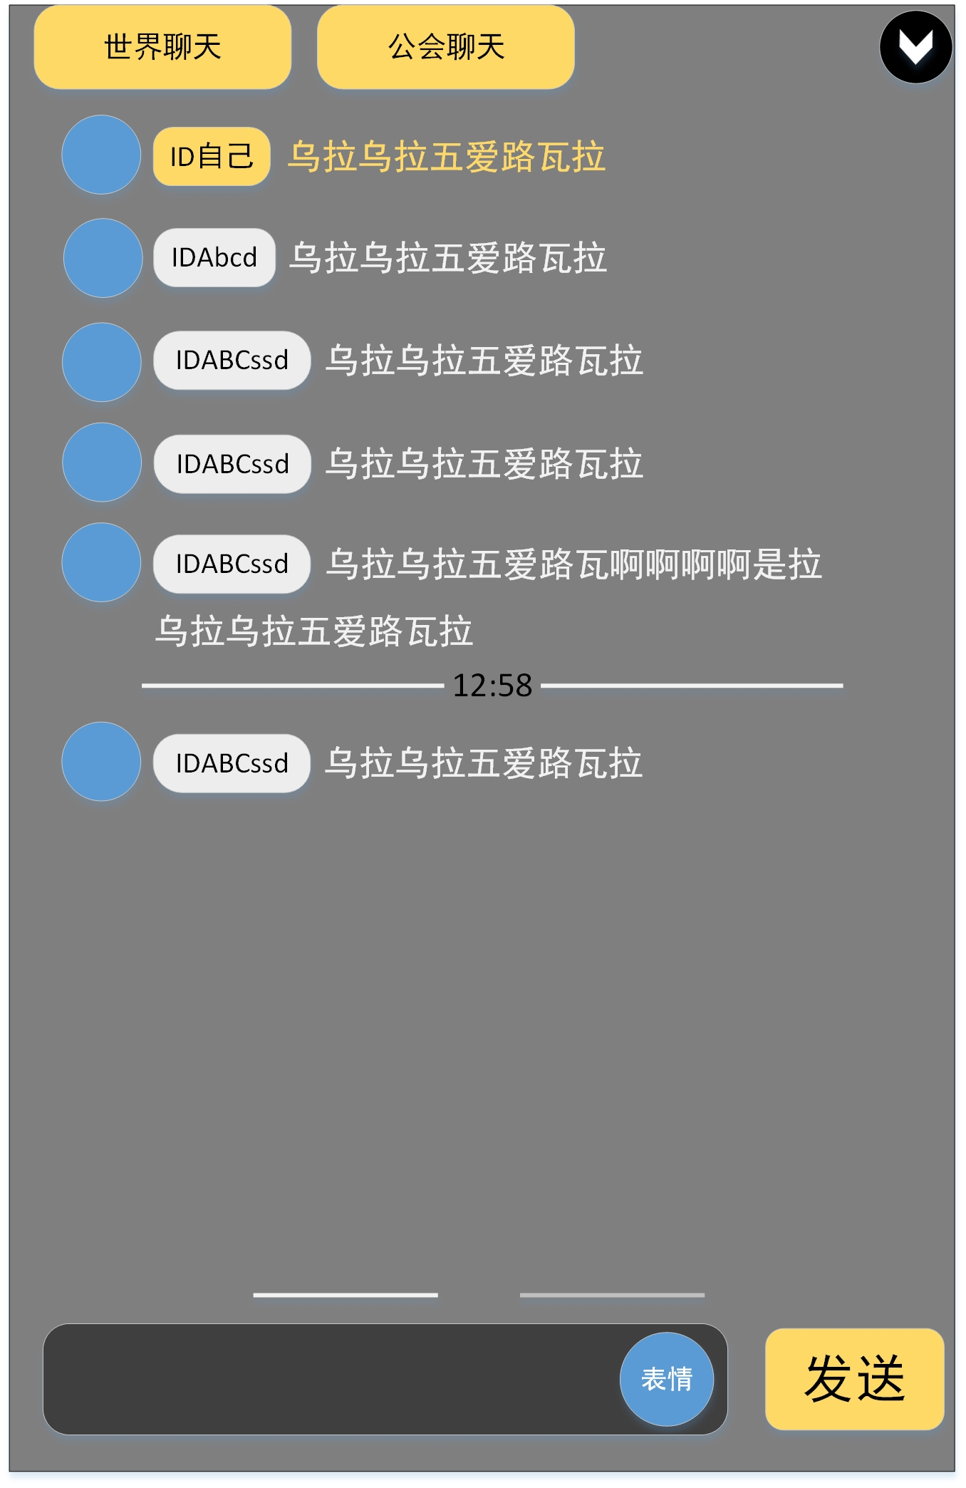
- 点击聊天界面，打开聊天界面，聊天界面占满游戏屏幕；
- 点击聊天图片，聊天界面从下覆盖到上；
- 界面布局如右图：
- 界面上方显示聊天分组；右上角为退出聊天，单击聊天空白处也是退出聊天界面；
- 退出聊天界面为直接消失；
- 下面两条线，代表当前所看聊天组，左右滑动可以前往不同的分组，所在聊天分组，下方的线为白色显示；
- 点击表情，弹出表情框，点击表情框中的表情，即直接发送表情，不需要打开输入法；
- 中央区域为对话区域，玩家之间的对话将会显示在这个区域内；
  - 对话显示对话头像；
  - 玩家名称显示在头像后；
- 头像、玩家名称、对话内容均居左对齐；
- 玩家id气泡显示，居左对齐后，根据id长度决定气泡大小；
- 对话框内可上下滑动查看更多对话消息；
- 对话文字；玩家自身文字，为黄色，其他玩家为白色；
- 时间分割线
  - 当超过3分钟没有玩家发出对话时，将会出现时间分割线，时间分割线将显示最后一句对话的发送时间；
- 对话历史记录
- 当玩家首次进入该界面时，将不会显示对话历史记录；
- 玩家可通过下拉对话框，出现加载图标，来读取历史记录；
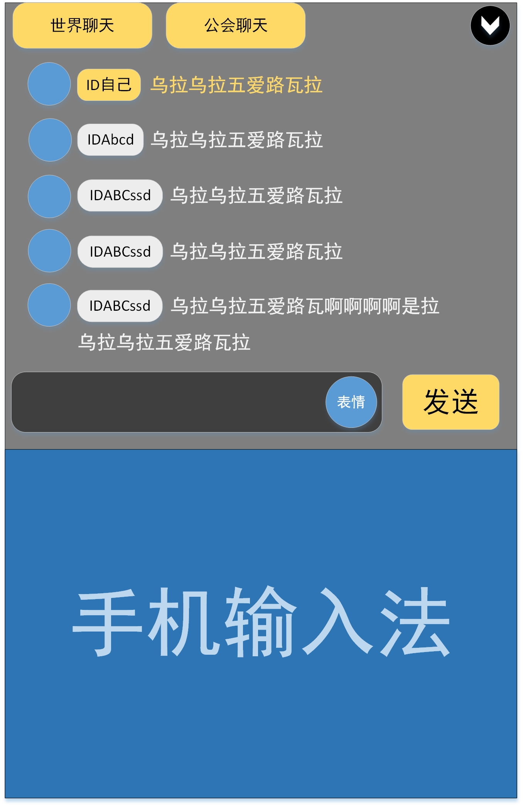
- 对话历史记录仅保留100条对话；

输入法
- 界面底部为对话内容输入按钮与发送按钮；
  - 点击下方”输入框”即可打开手机输入法与输入框；
  - 点击输入框后，输入框上移至输入法上方，聊天内容整体上移；
  - 点击“发送”按钮或 点击输入法中的“确认”按钮即可直接发送输入的内容；
  - 玩家最多可以输入30个字；

限制
- 玩家需要达到第三章地图，为玩家打开聊天功能；

